Создание логотипа в векторном редакторе Corel Draw
- Создайте новый документ Corel Draw, назовите проект «Логотип». Отобразите в требуемом масштабе ту его область, где будут нарисованы объекты. Первая задача при создании сайта – создать логотип.
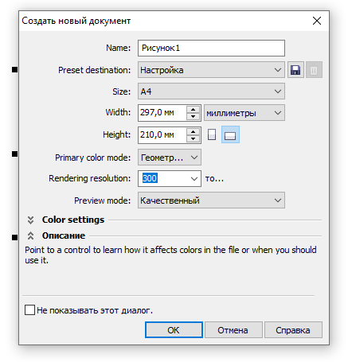
Рисунок 1 – создание чистого документа
- Нарисуйте круг инструментом Эллипс или клавиша F7. Задайте произвольные одинаковые размеры круга по горизонтали и вертикали с помощью панели свойств. Залейте круг градиентной заливкой группы инструментов Заливка.
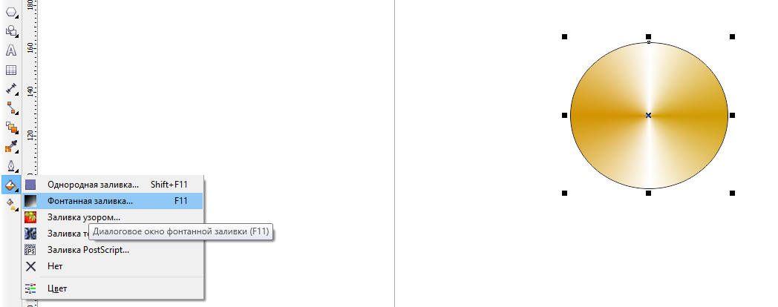
Толщину обводки Абрис установите - нет. Рисунок 2
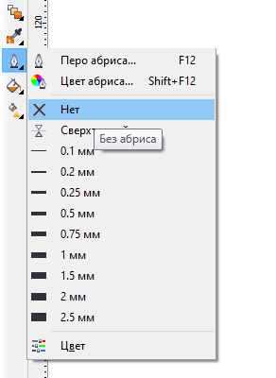
Рисунок 2 – удаление обводки
- Внутри круга нарисуйте круг поменьше, залейте его белым цветом и установите толщину обводки Абрис установите - нет. Расположите эти два круга так, как показано на рис 3. Второй (внутренний) круг залейте белым цветм.
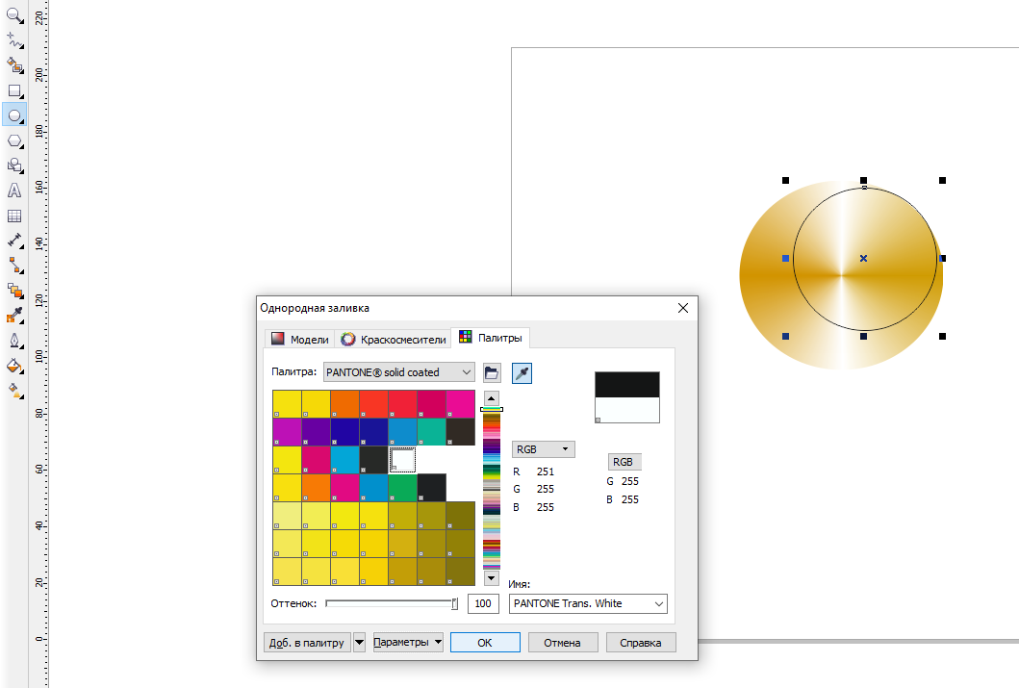
Рисунок 3 – Взаимное расположение двух элементов логотипа

- С помощью инструмента 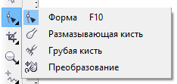 Размазывающая кисть сделайте канавы, как показано на рисунке 4,5. Исправите неровности инструментом Формы.
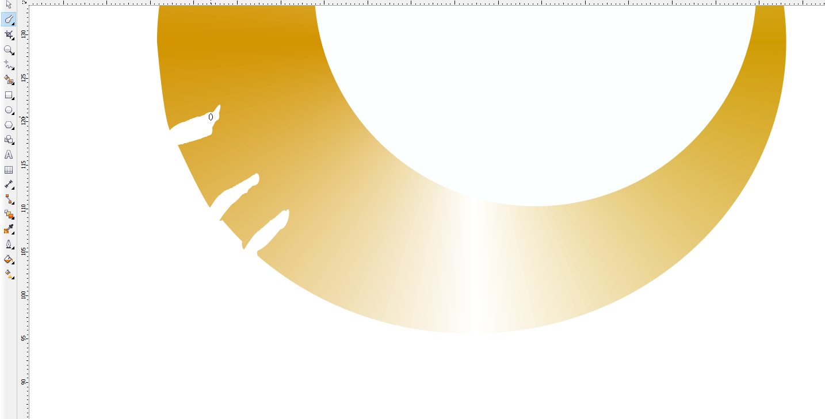
Рисунок 4 - Работа с кистью
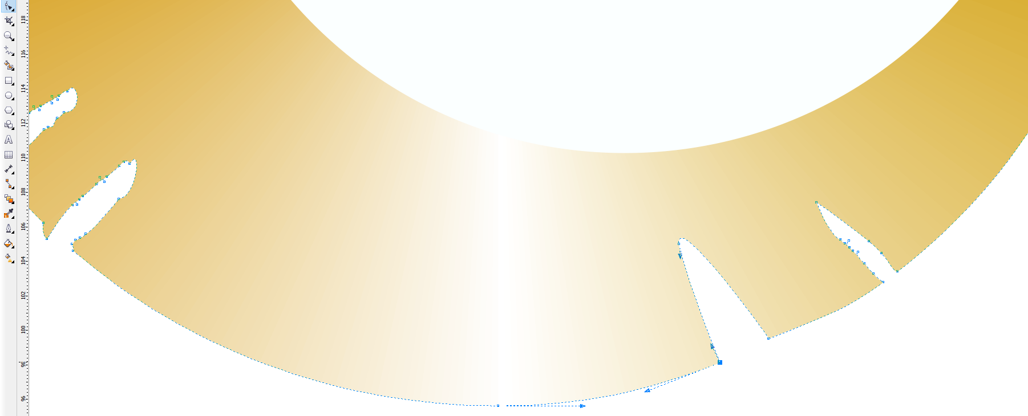
Рисунок 5 – Работа с формой
- С помощью инструмента Кривая Безье нарисуйте шею и голову лебедя, обязательно замкните контур! Результат показан на рисунке 6.
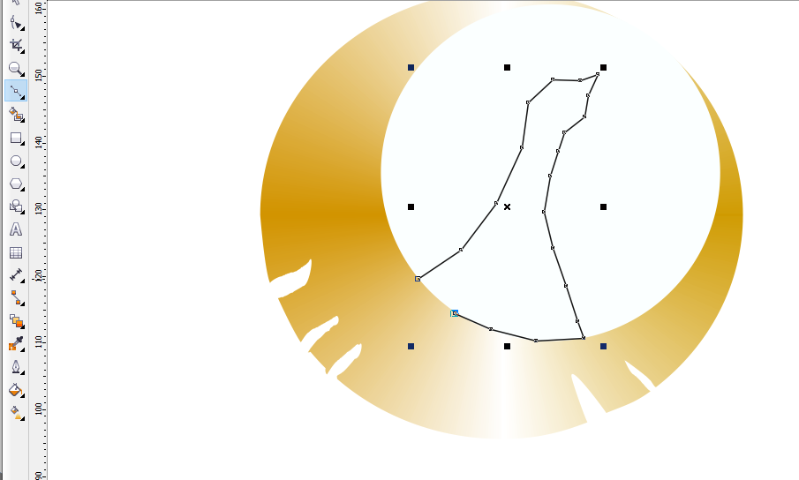
Рисунок 6 – рисование лебедя

- Выделите два объекта при помощи клавиши Shift: малый круг и нарисованную фигуру лебедя. Выполните команду меню свойств - Вычесть передний план из заднего.
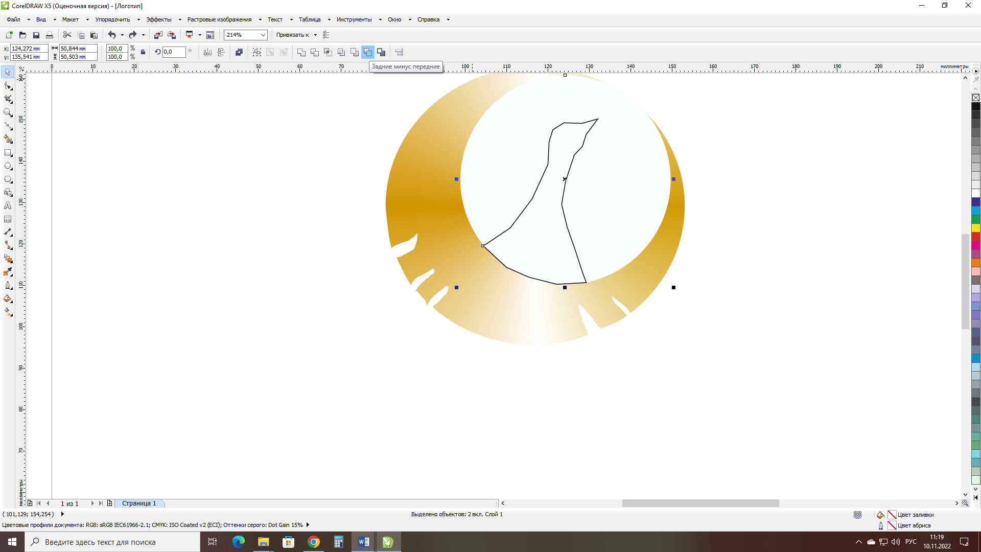
Результат вычитания показан на рисунке 7.

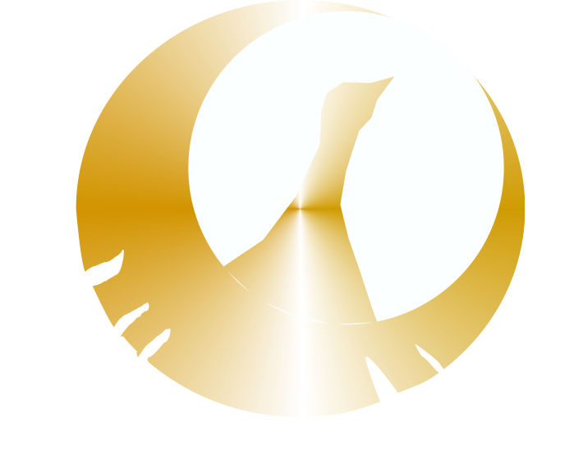
Рисунок 7 – Вычитание переднего плана из заднего плана
- С помощью инструмента Перо сделайте продольную линию тела лебедя. Подредактируйте форму лебедя инструментом Инструмент формы. Результаты работы представлены на рис. 8.

Рисунок 8 - Результат процесса создания логотипа
- Сохранение логотипа
Выполняем команду: Файл- Экспорт – указываем путь файла – Рабочий стол, задаем имя файлы «Logo», тип файла - .png

